МИНОБРНАУКИ РОССИИ

**ФЕДЕРАЛЬНОЕ ГОСУДАРСТВЕННОЕ БЮДЖЕТНОЕ ОБРАЗОВАТЕЛЬНОЕ УЧРЕЖДЕНИЕ**

**ВЫСШЕГО ОБРАЗОВАНИЯ**

**«ВОРОНЕЖСКИЙ ГОСУДАРСТВЕННЫЙ УНИВЕРСИТЕТ»**

Дополнительное образование «Основы промышленного программирования»

WEB проект по теме

«Карты и погода»

Ученики Лесных В.А.; Федоров Д.И.; Никитин Д.Б.

Методист Копытина Е.А.

Воронеж 2022

**Содержание**

1. Название проекта 3

2. Авторы проекта 3

3. Описание идеи 3

4. Описание реализации 3

5. Описание технологий 4

6. Интерфейс сайта 5

# Название проекта

Требуется выполнить WEB проект под названием «Карты и погода», который обладает следующими функциональными возможностями:

* Регистрация и авторизация пользователя;
* Поиск мест и объектов на карте;
* Отображение погоды на ближайшие дни для заданного места;
* Добавление новостей с созданными картами;
* Просмотр своего профиля и своих новостей;
* Изменение данных пользователя.

# Авторы проекта

Авторами проекта являются Лесных Виктория Александровна, Федоров Дмитрий Игоревич, Никитин Даниил Борисович, ученики второго года обучения проекта Яндекс.Лицей, которые самостоятельно выполняли вышеописанный проект.

# Описание идеи

С древнейших времён людям было интересно путешествовать и делать новые открытия. На современных картах уже нет неизведанных мест, но интерес к географии и путешествиям не исчез. Что бы сделать своё путешествие приятным и интересным, важно его заранее спланировать.

Сайт «Карты и погода» поможет справится с этой задачей: отметить на карте интересующие объекты и места, узнать прогноз погоды на ближайшие дни, чтобы выбрать удачное время для путешествия.

# Описание реализации

Сайт «Карты и погода» был реализован с помощью HTML-шаблонов:

* index.html – шаблон страницы с приветствием;
* registr.html – шаблон страницы с регистрацией пользователя;
* login.html – шаблон страницы с авторизации пользователя;
* map_edit.html – шаблон главной страницы с картой и погодой;
* news.html – шаблон страницы с добавлением новости;
* profile_user.html – шаблон страницы с профилем пользователя и его работами;
* profile_edit.html – шаблон страницы с изменением данных пользователя;
* profile_user.html – шаблон страницы с изменением пароля.

Классов:

* class News() – модель для работы с таблицей базы данных с новостями;
* class User() – модель для работы с таблицей базы данных с пользователями;
* class NewsForm() – форма создания новостей;
* class RegisterForm() – форма регистрации;
* class LoginForm() ­– форма авторизации;
* class EditPassword() – форма изменения пароля;
* class EditProfile() – форма изменения данных пользователя.

Функций:

* def main() – функция запуска сайта;
* def index() – обработчик страницы с приветствием;
* def registr() – обработчик формы регистрации;
* def login() – обработчик формы авторизации;
* def map_edit() – обработчик главной страницы;
* def profile_user() – обработчик профиля пользователя;
* def profile_edit() – обработчик формы с изменением данных пользователя;
* def password_edit() – обработчик формы страницы с изменением пароля;
* def add_news() – обработчик формы добавления новости;
* def get_info() – функция получения карты по координатам;
* def get_address() – функция получения карты по адресу;
* def get_obj() – функция получения карты с указанным объектом;
* def get_weather() – функция получения данных о погоде.

# Описание технологий

В разработанном сайте «Карты и погода» были реализованы рассмотренные в ходе изучения блока WEB технологии:

* Работа с Yandex.Maps Static API, Геокодер, а также сторонним API Weather.Yandex;
* Работа с файловой системой;
* Работа с протоколом HTTP;
* Работа с HTML-шаблонами;
* Обработка форм;
* Работа с БД;

Необходимые для запуска библиотеки:

* certifi==2022.12.7
* charset-normalizer==3.0.1
* click==8.1.3
* colorama==0.4.6
* Flask==2.2.3
* Flask-Login==0.6.2
* Flask-WTF==1.1.1
* greenlet==2.0.2
* idna==3.4
* importlib-metadata==6.0.0
* itsdangerous==2.1.2
* Jinja2==3.1.2
* MarkupSafe==2.1.2
* Pillow==9.4.0
* requests==2.28.2
* SQLAlchemy==2.0.4
* SQLAlchemy-serializer==1.4.1
* typing-extensions==4.5.0
* urllib3==1.26.14
* Werkzeug==2.2.3
* WTForms==3.0.1
* zipp==3.15.0

# Интерфейс сайта

Страница с приветствием.

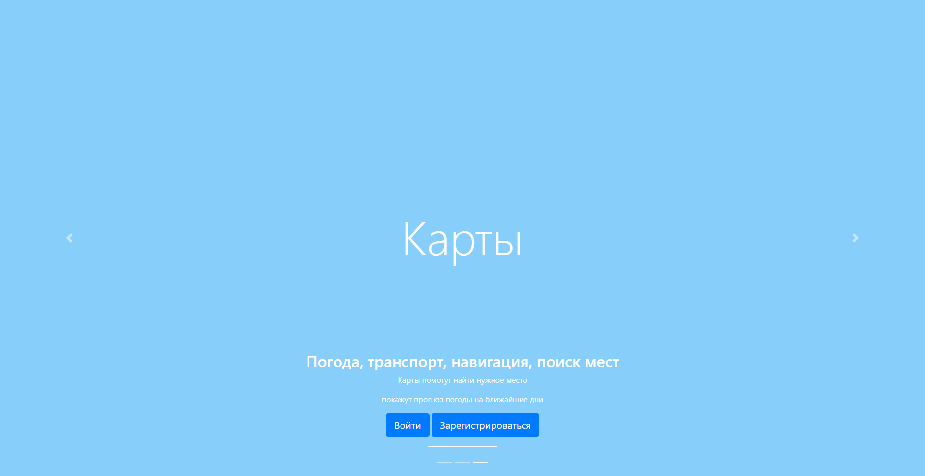

Регистрация

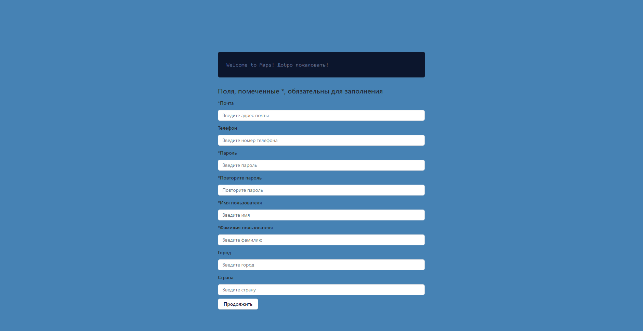

Авторизация

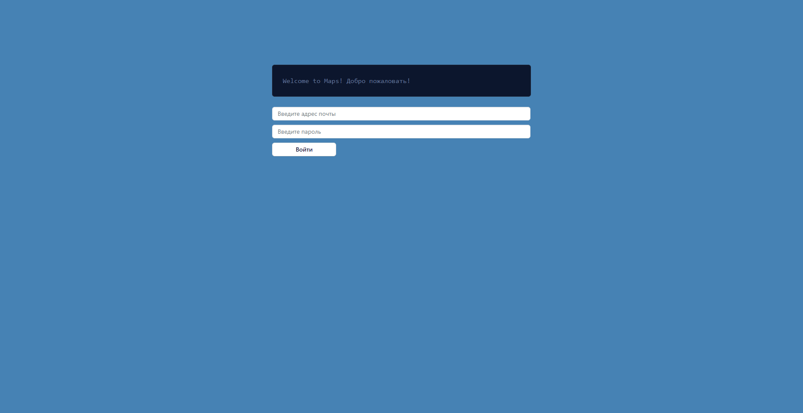

Главная страница

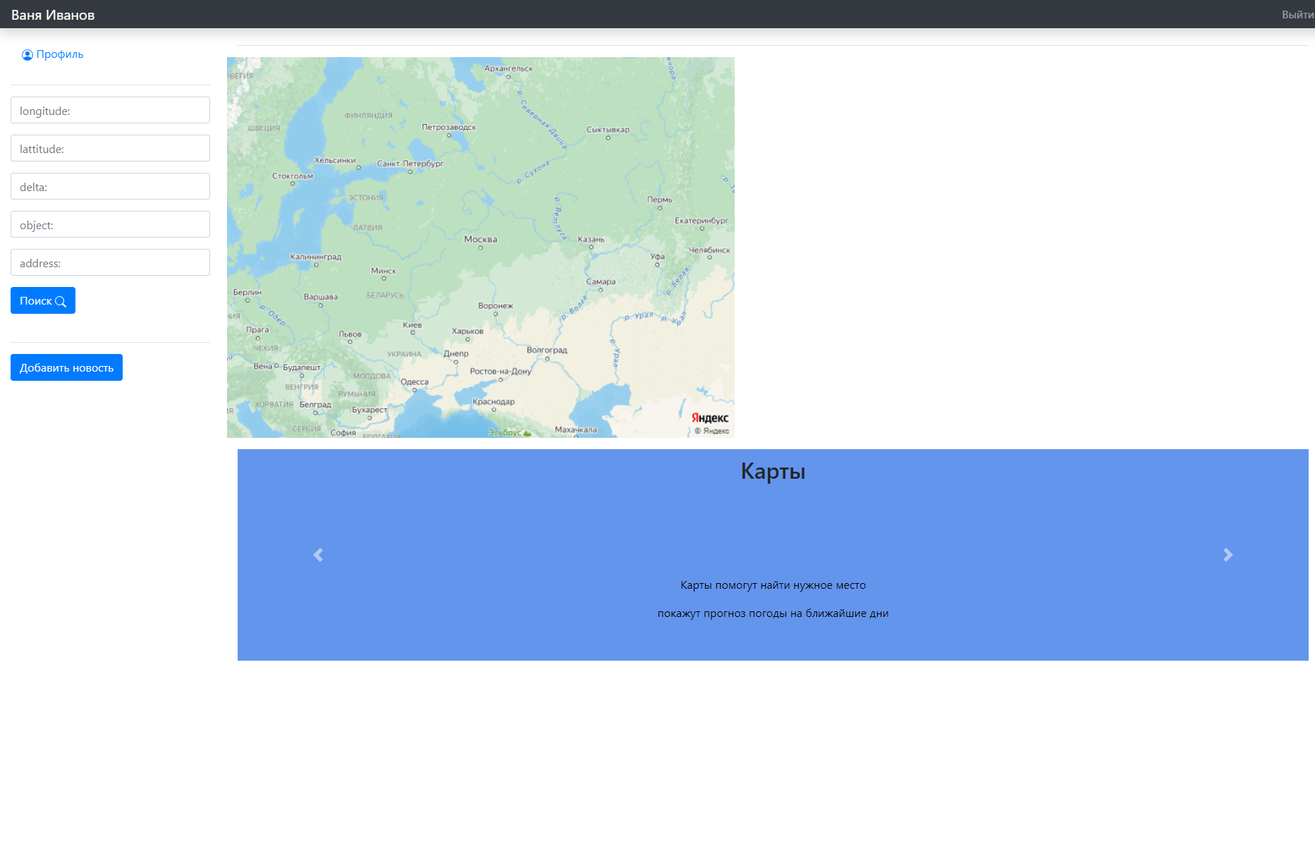

Главная страница

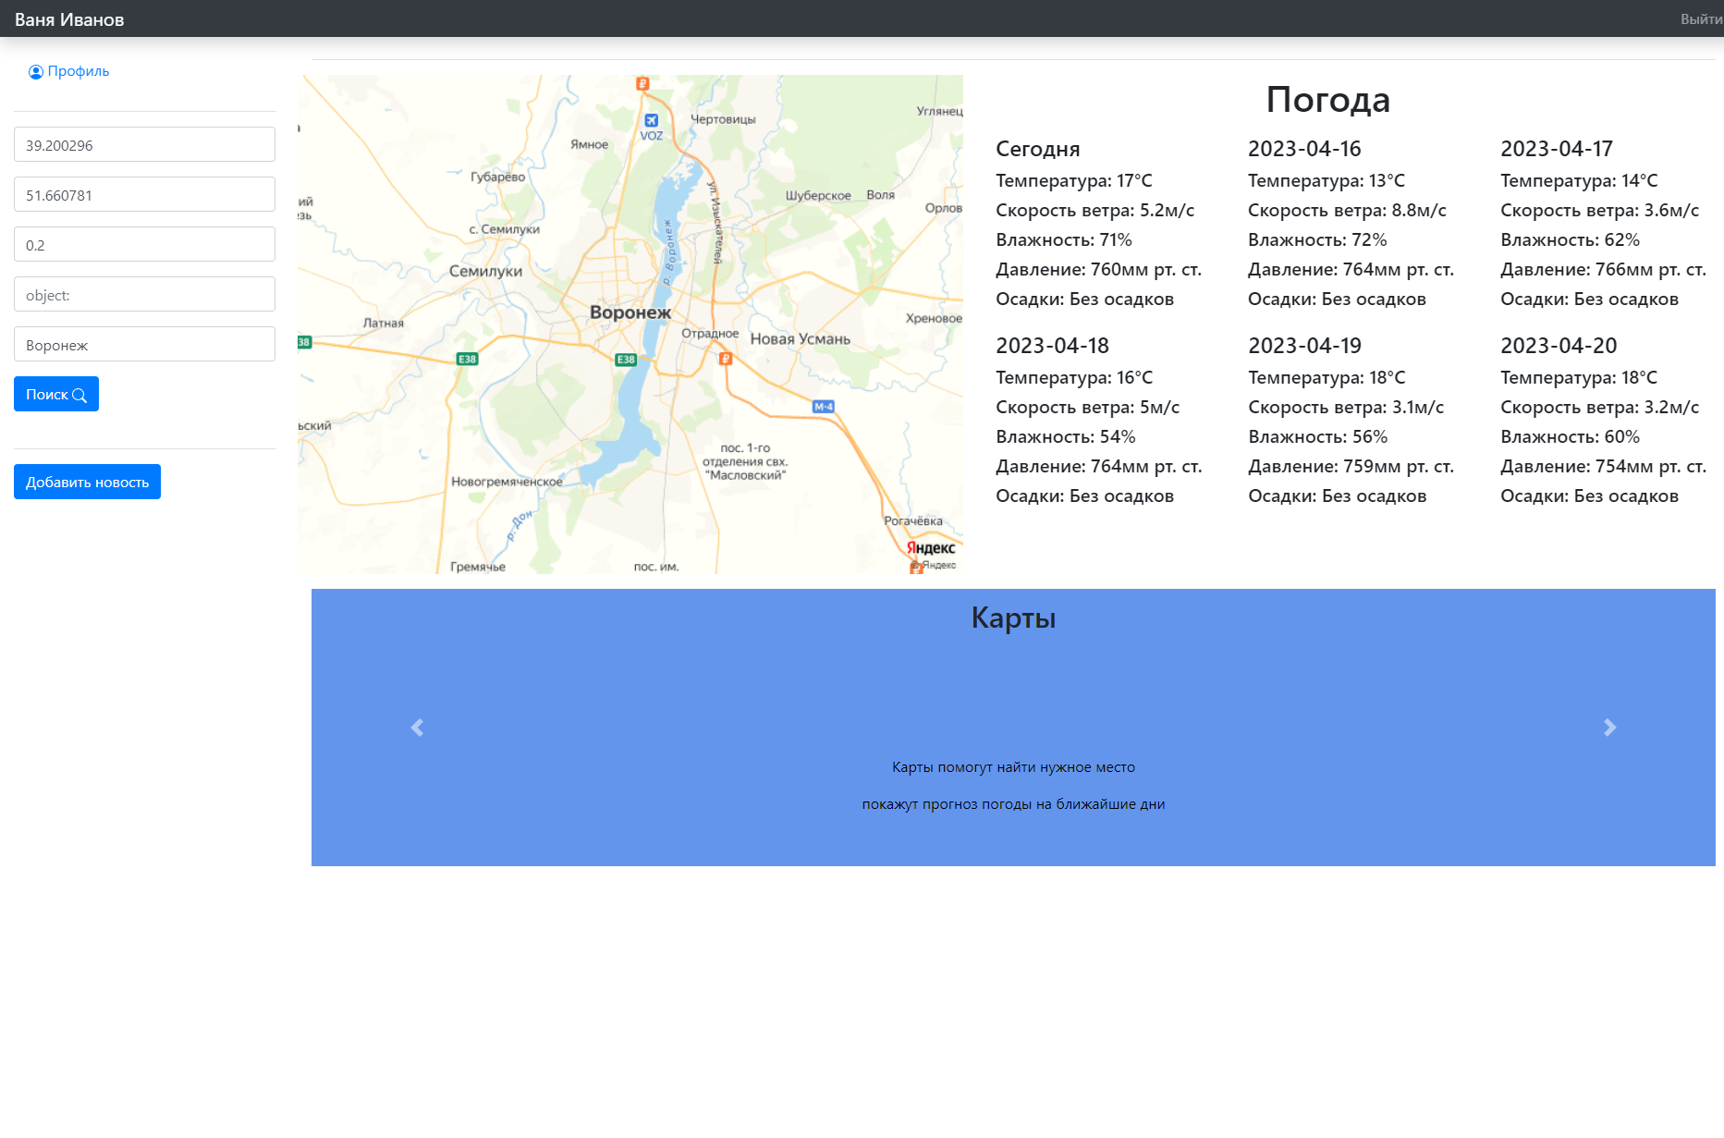

Добавление новости

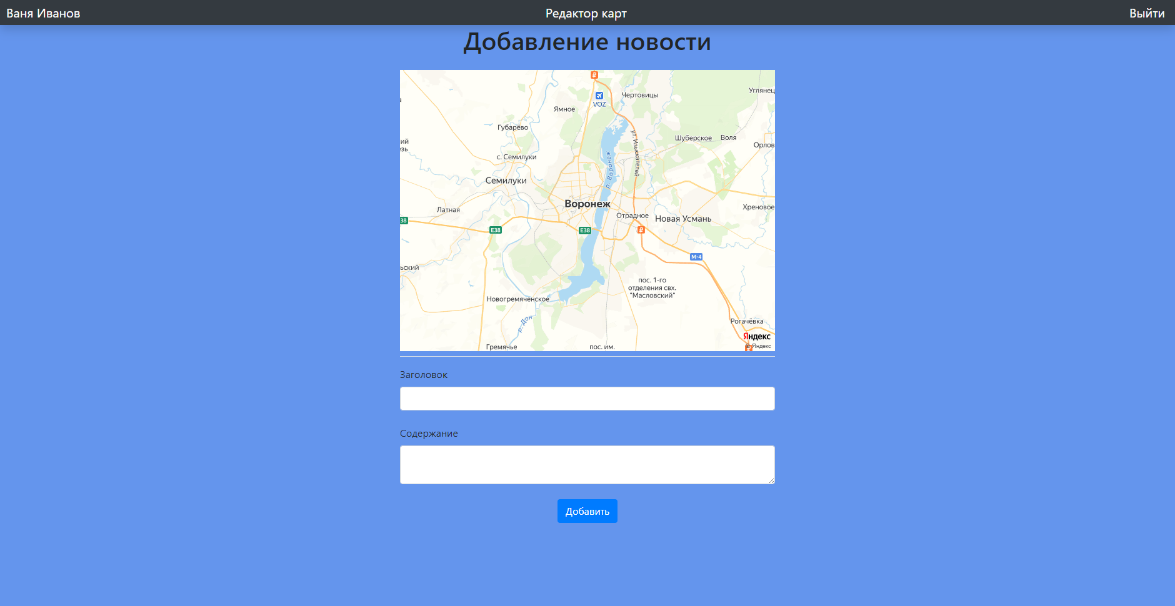

Профиль пользователя

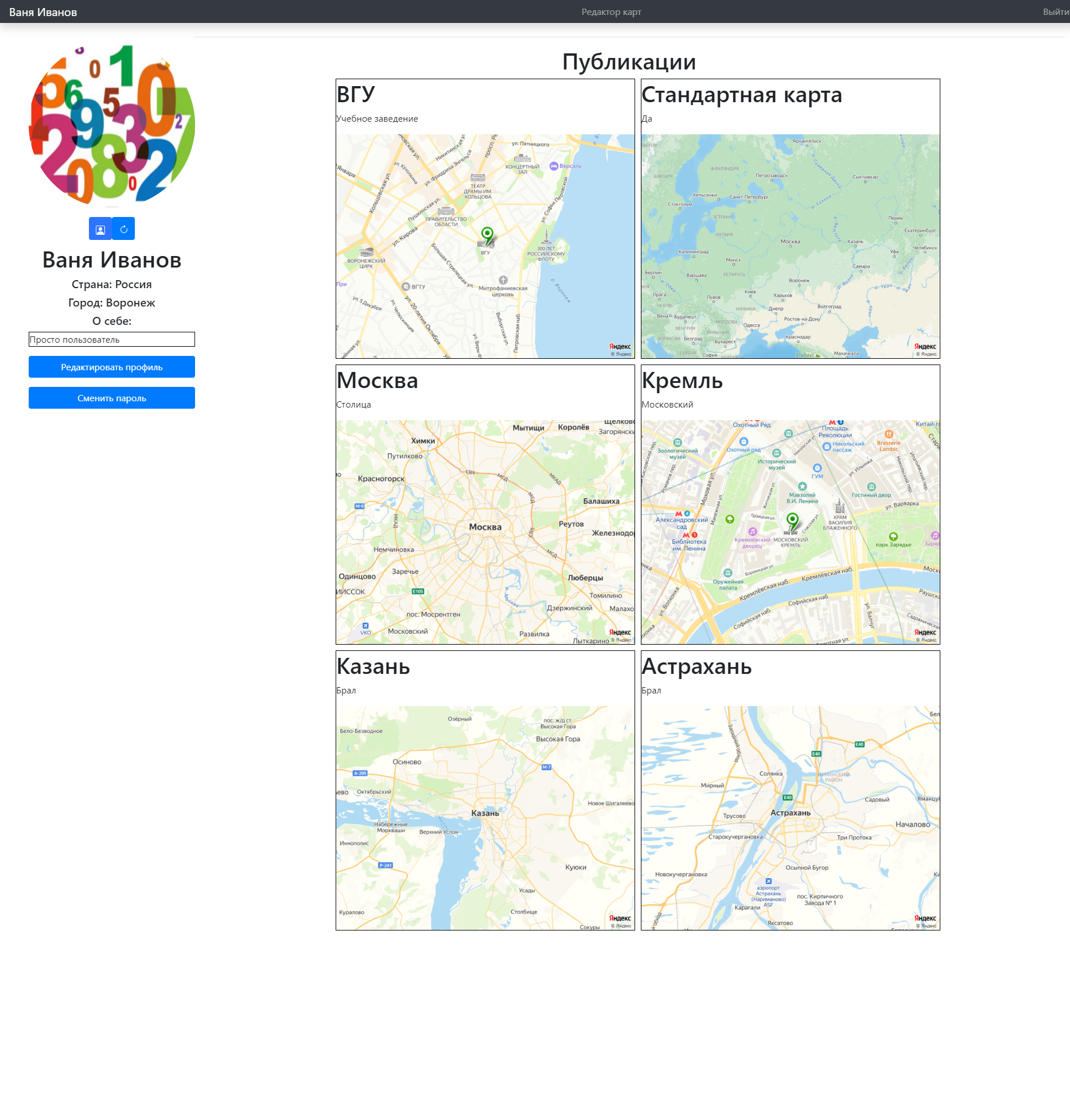

Изменение данных пользователя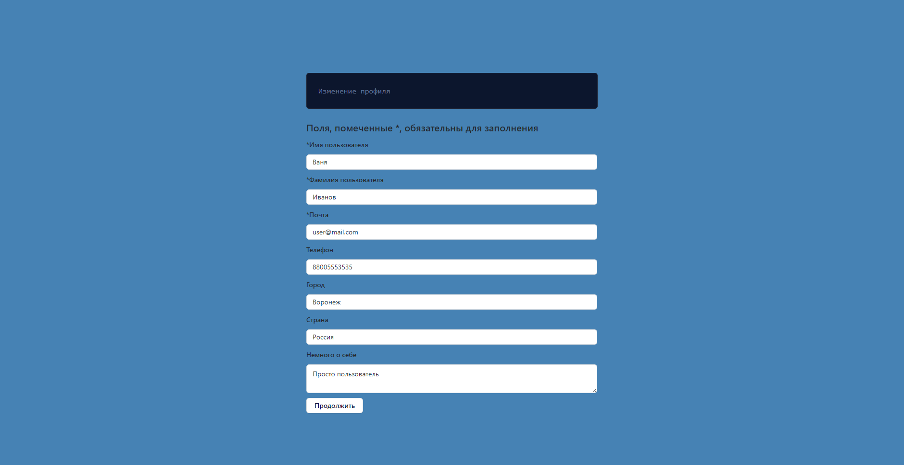

Изменение пароля



Ссылка на сайт: https://maps-and-weather.glitch.me